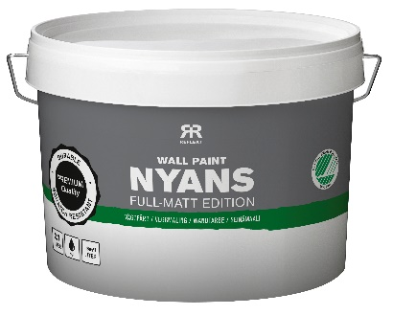**REFLEKT Nyans Full Matt**



**Produktdatenblatt – REFLEKT Nyans Full Matt Wandfarbe**

|  |  |
| --- | --- |
| **Produktbeschreibung:** | Hochwertige stumpfmatte Farbe für den Anstrich von Wänden und Decken. Leicht streichbar und spritzt minimal. Der stumpfmatte Effekt verleiht allen trockenen Räumen des Hauses ein elegantes Aussehen. Ausgezeichnet mit dem nordischen Schwan-Umweltzeichen. |
| **Produktanwendung:** | Geeignet für Wände aus Gips, Putz, Beton, Glasgewebe, Glasvlies und Tapete.  Für Wände, wo strapazierfähige Oberflächen mit sehr guter Abwaschbarkeit gewünscht werden. Hervorragend geeignet für Räume mit hoher Belastung wie Flur und Küche. |
| **Gebrauchsanweisung:**  **Technische Daten:**  **Glanz:** 3, stumpfmatt  **Dichte:** ca. 1,5 kg/l  **Trockenmasse:** ca. 60 % Gewicht  **Verbrauch:** ca. 8 m²/l pro Anstrich  **Anwendungstemp.:** min. +10 °C, max. +25 °C. Max. Luftfeuchtigkeit 80 % rF  **Trockenzeit bei +23 °C und normaler**  **Luftfeuchtigkeit (60 % rF):** Berührungstrocken: ca. 1 bis 2 Stunden  Überstreichbar: ca. 2 Stunden  Durchgehärtet: mehrere Tage  **Verdünnung:** Wasser  **Reinigung des Werkzeugs:** Wasser  **Lagerung von ungeöffneten/geöffneten Behältern:** Kühl, frostfrei und gut verschlossen.  **Schutzausrüstung gegen Spritzer:** Schutzanzug, Vollmaske mit Kombinationsfilter. Anstreichen: Augenschutz, Handschuhe. Schleifen: Atemschutz.  **Umweltinformationen:** Vor der Reinigung mit Wasser so viel Farbe wie möglich vom Werkzeug entfernen. Im Wasser verbleibende Farbreste dürfen nicht in den in den Ausguss gegossen werden, sondern sind in einer lokalen Schadstoffsammelstelle abzugeben. Minimieren Sie Farbabfälle, indem Sie die tatsächlich benötigte Farbmenge abschätzen. Lagern Sie übriggebliebene Farbe ordnungsgemäß für späteren Gebrauch. Auf diese Weise reduzieren Sie die Umweltbelastung des Produkts. | * Der Untergrund muss sauber, trocken und fest sein. * Kleinere Risse und Löcher ggf. mit Reflekt Leichtspachtel verspachteln. * Zuvor gestrichene Oberflächen mit Reflekt Untergrundreiniger für Innenräume reinigen. * Oberflächen, die möglicherweise von Nikotin oder Feuchtigkeit durchdrungen werden können, mit Reflekt 2-in-1 Isoliergrundierung und Deckfarbe grundieren. * Vor der Anwendung umrühren. * Nach Durchhärtung der Farbe als Untergrund für Wandaufkleber geeignet. |
|  |  |